

ATENCION INTEGRAL A NIÑOS CON LABIO LEPORINO

El cuidado de bebés nacidos con labio leporino y paladar hendido: explicación del informe de la AAP

Uno de cada 700 bebés nace con labio leporino, paladar hendido o ambos, lo que hace de este uno de los defectos de nacimiento más comunes.

Los bebés que nacen con un labio leporino o un paladar hendido necesitan de cuidados especiales por parte de un equipo de varios profesionales de la salud.  Su cuidado debe manejarse bien debido a las dificultades médicas, quirúrgicas, dentales y a los importantes factores sociales para tomar las decisiones sobre el tratamiento. Para ayudar a los pediatras a brindar atención a los niños con labio leporino o paladar hendido, la American Academy of Pediatrics (AAP) publicó el informe clínico, "El pediatra de atención primaria y el cuidado de los niños con labio leporino o paladar hendido"

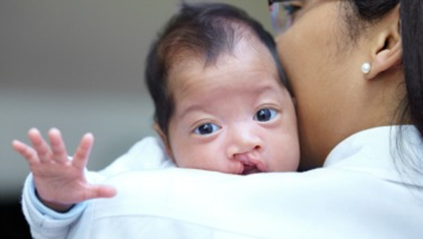

Diferentes tipos de labio leporino o paladar hendido:

Diferentes tipos de labio leporino o paladar hendido:

El tipo de labio leporino o paladar hendido que tenga el niño determinará el tipo de cuidado que él o ella necesitan:

Un labio leporino significa que hay una brecha (carencia) en los labios del bebé. Este puede ser en uno o ambos lados del labio superior y puede alcanzar hasta la altura de la nariz. Con frecuencia, un bebé con labio leporino puede tener una brecha en la encía superior.

Un paladar hendido es una brecha (fisura) en el paladar de la boca donde se conecta a la nariz.

La combinación de un labio leporino y un paladar hendido es más común que tener solo el labio leporino o el paladar hendido

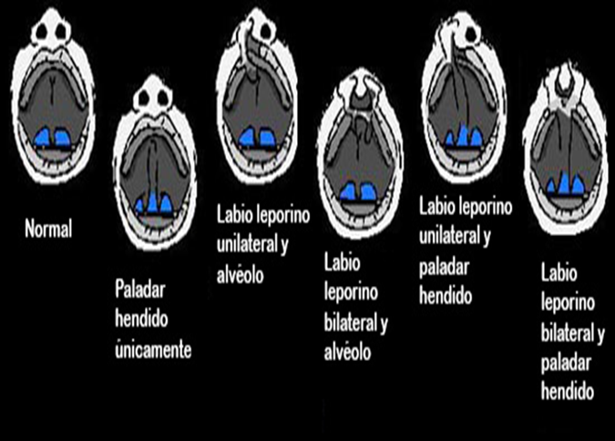

Cómo detectar un labio leporino o un paladar hendido

Muchos padres, pero no todos, saben con antelación que su nuevo bebé tendrá un labio leporino por intermedio del  ultrasonido prenatal (ecografía). El médico de la madre o del futuro bebé pueden ayudar a los padres a hablar con expertos, conocidos como el equipo de especialistas para el tratamiento del labio leporino y el paladar hendido. En la consulta prenatal los padres se reúnen con varios miembros de este equipo para saber sobre la atención que hay que darle a los niños que nacen con un labio leporino.

Normalmente, el paladar hendido no se puede ver hasta que el bebé ha nacido. Un profesional de enfermería, un médico o un padre pueden observar que el paladar se ve diferente. El paladar hendido puede involucrar casi todo el paladar o solamente la parte más alejada de éste.

**INQUIETUDES DE PADRES**

Ser el padre de un recién nacido con un labio leporino, un paladar hendido o ambos puede ser abrumador. Cosas simples como alimentar al bebé pueden parecer muy complicadas. Los padres se preguntan cómo las personas van a reaccionar cuando vean que el bebé tiene un labio leporino. Los padres también se preocupan de cómo el labio leporino o el paladar hendido afectará la vida del niño a largo plazo, socialmente y para su desarrollo.

Si estas o otras cosas le preocupan, hable con el pediatra de su niño. El pediatra pueden contestar sus preguntas y hasta brindarle información sobre grupos de ayuda en su localidad.

**COMO ALIMENTAR A UN BEBE CON LABIO LEPORINO O PALADAR HENDIDO**

Por lo general, los bebés con paladar hendido ya sea con labio leporino o sólo con paladar hendido, succionan débilmente y necesitan de un biberón especial. Se le recomienda a los padres pedir ayuda de un terapista de la alimentación, un asesor en lactancia certificado o un profesional de enfermería con experiencia para alimentar a niños con paladar hendido.

Un bebé que nace con labio leporino sin paladar hendido también puede necesitar ayuda adicional para alimentarse. Sin embargo, la mayoría de los bebés con labio leporino pueden amantarse o tomar biberón sin problemas. Esto también es cierto en el caso de los bebés con labio leporino y hendidura en las encías

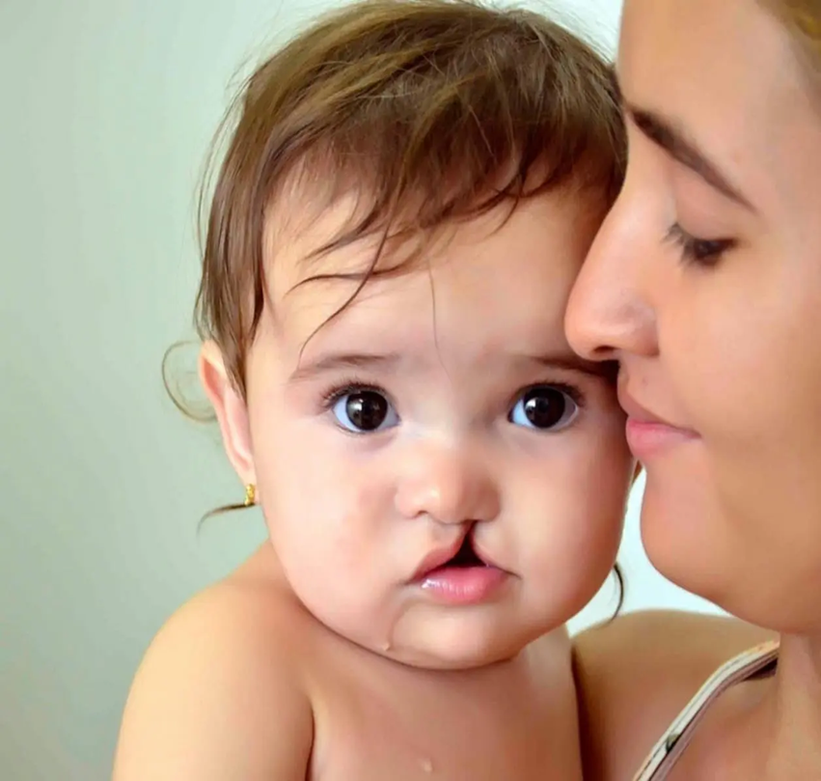

**GRACIAS POR LA ATENCIÓN**